阴影能做什么?

box-shadow是在css3之后崛起的属性之一,也许我们对box-shadow的印象停留在下面这样:
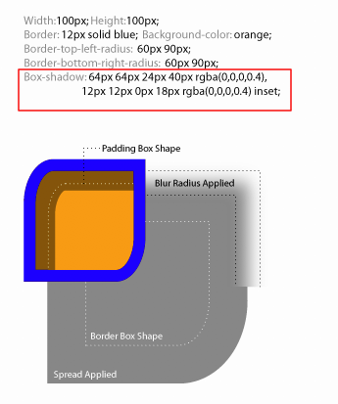

但是box-shadow并不止能做这些,在一定意义上说这个属性有很大的潜力,可以完成很多诸如纹理背景,渐变叠加的效果.而这些效果并不是

